

COMUNE DI SAMUGHEO
PROVINCIA DI ORISTANO

Tel.0783/64023-64256-Fax 64697 - C.F. 00073500951 - CAP 09086

protocollo@pec.comune.samugheo.or.it - protocollo@comune.samugheo.or.it

SERVIZIO TECNICO

Scheda offerta – Allegato “E”

Asta Pubblica, ai sensi dell'art. 73, comma 1 lettera c) del R.D. 827/1924, per la vendita dell’immobile di proprietà comunale, sito in via Cagliari n. 10, da alienarsi a misura.

FOTOGRAFIA DELLO STABILE  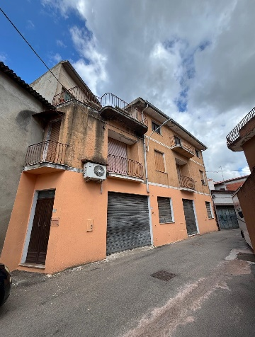 | Dati catastali (C.F.)
 | FOGLIO | PARTICELLA | SUB | CATEGORIA
 | 33 | 3094 | 3 | A/3
 | INDIRIZZO |  | PIANO | SUPERFICIE CATASTALE mq
 | Via Cagliari | 10 | 1 | 105

PREZZO A BASE D’ASTA A CORPO E NON A MISURA € 30.492,00

Il sottoscritto ...………...................………......... nato a ................................., prov. .........., il .........................., residente in.....................……………………....., via/piazza ……….......................……................., domiciliato in ….................................., via/piazza ....................................................................................., Cod. Fisc. ..........................................................., in possesso della piena capacità di agire, per se o in qualità di ……..................……….….................................. della Ditta Individuale/Società/Ente/Associazione/Fondazione…….......................................………............., con sede legale in ……………………….…………………….........….........…via/piazza…......……………………………….......................….....…...,C.F./P.IVA……..........……………………………………………………………………………….....................................…,

Scheda offerta - Allegato “E”

da compilare solo in caso di offerta congiunta

Il sottoscritto ...………...................………......... nato a ................................., prov. .........., il .........................., residente in.....................……………………....., via/piazza ……….......................……................., domiciliato in ….................................., via/piazza ....................................................................................., Cod. Fisc. ..........................................................., in possesso della piena capacità di agire, per se o in qualità di ……..................……….….................................. della Ditta Individuale/Società/Ente/Associazione/Fondazione…….......................................………............., con sede legale in ……………………….…………………….........….........…via/piazza…......……………………………….......................….....…...,C.F./P.IVA……..........……………………………………………………………………………….....................................…,
offre/offrono un aumento sul prezzo di vendita posto a base d’asta di euro
(in cifre) ............................... (in lettere) ………………………………………………………………………………....
e pertanto un prezzo finale di euro
(in cifre) ............................... (in lettere) ………………………………………………………………………………....
accettando senza eccezioni o riserve tutte le condizioni, gli effetti e le conseguenze stabilite dall’Avviso di
vendita.
DICHIARA
di aver preso visione delle condizioni generali riportate nel sopraccitato Bando, negli allegati al Bando e in particolare nel Fascicolo Informativo allegato “D”. Dichiara, inoltre, di aver preso visione delle condizioni di manutenzione dell’immobile a seguito del sopralluogo effettuato il ______________________________________ .
Allega alla presente offerta la ricevuta del versamento effettuato mediante pagamento PagoPA accessibile dal
seguente link:
https://www.comune.samugheo.or.it/it/payments/get-config-by-ente-tipo-pagamento/TS_DepositoCauzionale?fromId=1, a titolo di cauzione provvisoria (2%) pari a euro 619,08.

Luogo e data ________________________ IL/I RICHIEDENTE/I

